**Vysoká škola polytechnická Jihlava**

**Administrátorská dokumentace**

Časopis

Autoři práce: Marek Bydžovský, Karina Kudran, Tobiáš Ziba, Petr Matoůšu, Mykhailo Kolenko, Petr Brůna

Předmět: Řízení softwarových projektů

Jihlava 2022

**Stránka správce**

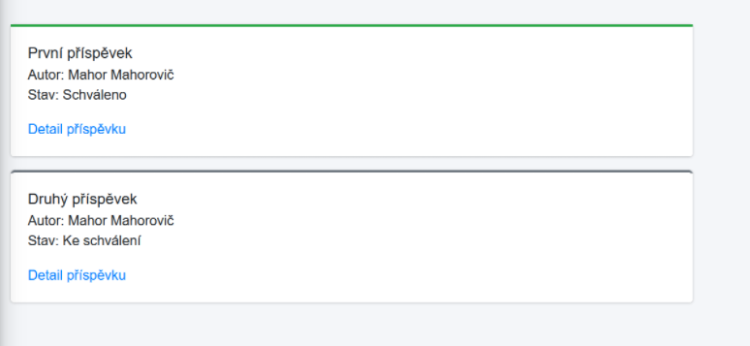

Správce má přístup ke všem článkům a uživatelům, může měnit články a mazat uživatele.

Vstupní údaje:   
Login: **admin@mahor.cz**  
Heslo: **mahor**